La Newsletter
Ville & Aéroport
N° 32 – Octobre 2013


L'association Ville & Aéroport
auditionnée par le ministre des transports

Une délégation d'élus de l'association Ville et Aéroport a été auditionnée le mardi 22 octobre 2013 par le Ministre délégué chargé des Transports, M. Frédéric Cuvillier. Plusieurs sujets majeurs étaient à l'ordre du jour : la politique aéroportuaire, Notre-Dame-des-Landes, le volet environnemental (vols de nuit et dispositif d'aide aux riverains), le renouvellement urbain en zone C de PEB. Compte-rendu de l'audience

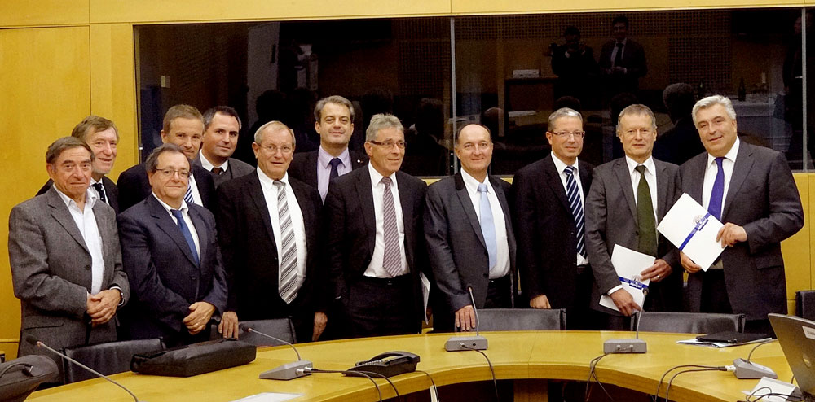
POLITIQUE AEROPORTUAIRE

Ville et Aéroport a rappelé le rapport thématique de la Cour des comptes « Les aéroports français face aux mutations du transport aérien » (2008) et attiré l’attention du Ministre sur l’absence d’anticipation du devenir du système aéroportuaire national et parisien depuis plus de 10 ans. Elle a précisé au ministre que le gouvernement ne peut trouver les solutions les plus optimales sans d’abord réfléchir sur les réalités de l’hypertrophie aéroportuaire parisienne qui concentre 80% du trafic national. En 2030 la saturation des capacités aéroportuaires en Ile-de-France serait atteinte sans aucune anticipation.

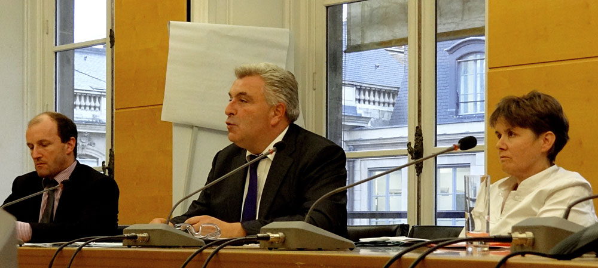

Frédéric Cuvillier a répondu qu'il y avait à l'évidence une méthode de travail à trouver avec son cabinet et la DGAC sur les modalités d'une concertation plus effective. Sur la politique aéroportuaire, le ministre a indiqué qu'il était beaucoup plus simple en 2001 (Cf. débat public et décision d'un 3ème aéroport à Chaulnes en Picardie) de mettre en place une politique de développement aéroportuaire. Il faudra prendre le temps de définir une politique aéroportuaire nationale avec une analyse prospective menée par l'Etat du futur développement aéroportuaire, de l'aménagement du territoire, etc. Selon lui, la problématique est à revisiter et il faut profiter de la démarche européenne pour être dans un constat et des projets. Le ministre a tenu à souligner l'augmentation du taux d'emport moyen des avions et la nécessité pour les compagnies aériennes d'optimiser le remplissage de leurs appareils. Par ailleurs, sur l'anticipation du développement aéroportuaire il y a des sites qui selon lui peuvent être optimisés (trafic, accès-dessertes, etc.).

Ville et Aéroport a indiqué au Ministre que la politique aéroportuaire de la France ne saurait se résumer au projet d’aéroport de Nantes-Notre-Dame-et-Landes et qu’il s’agit d’avoir une approche globale et équilibrée du développement aéroportuaire français. Elle a demandé un débat public national sur le sujet. Par ailleurs, une réorganisation du réseau aéroportuaire francilien nécessite que des mesures d’incitation et d’accompagnement soient prises sur le volet environnemental et sanitaire ainsi que sur le volet économique et social. La gouvernance doit évoluer à la fois pour associer les différents acteurs et dégager les réponses indispensables.

Enfin, Ville et Aéroport a souhaité attirer l'attention du ministre sur la situation de l’aéroport d’Orly. Elle met en garde contre toute tentation d’un déplafonnement de l’aéroport aujourd’hui réglementé sur la base de 250000 créneaux/an soit environ 200000 mouvements (Cf. arrêté du 6 octobre 1994). Elle a fait savoir son inquiétude au ministre à ce sujet et lui a indiqué l’enquête publique en cours sur Orly (nouveau terminal). Ville et Aéroport refuse la mise en œuvre de ce projet de développement du trafic sur la plateforme d’Orly dont la situation particulière d’aéroport urbain doit être pleinement respectée (plafonnement annuel à 200000 mouvements/an et couvre-feu entre 23h30 et 6h). Elle a proposé au ministre que l’ensemble des communes concernées par le PGS (30 communes) rentrent dans le cadre consultatif de cette enquête publique au lieu des 4 communes actuelles dont 3 d’entre elles ne sont pas concernées par les nuisances générées par l’aéroport. Enfin, elle a jugé inacceptable les déviations de trajectoires non justifiées par les conditions météorologiques en augmentation sensible ces derniers mois et demandé un meilleur contrôle de la DGAC.

Frédéric Cuvillier a confirmé que le gouvernement ne reviendra pas sur la réglementation en vigueur sur Orly : 250000 créneaux horaires/an pour environ 200000 mouvements. Sur l'enquête publique en cours à Orly il a souhaité que lorsqu'il y a de tels projets d'aménagement sur un site une approche raisonnable de partage et de respect des territoires soit privilégiée. L'Etat se doit d'avoir une stratégie globale en la matière. Enfin, le ministre s'est engagé sur les déviations de trajectoires non justifiées et enregistrées sur Orly en adressant une commande ferme à la DGAC afin qu'un contrôle efficace soit mené par elle.

NOTRE-DAME-DES-LANDES

Ville et Aéroport a fait état du dossier de Notre-Dame-des-Landes notamment pour signifier au ministre l'attente des élus locaux d'une décision gouvernementale sur ce dossier et l'annonce du lancement des travaux avec un calendrier. Quand sera-t-elle prise ? Elle indique la nécessité de rendre une décision d'ici la fin 2013 compte-tenu des échéances électorales de 2014.

Sur le fond du dossier, Ville et Aéroport demande la rédaction d'un contrat d'engagement préalable à la mise en service de l'aéroport. Celui-ci doit porter sur l'aménagement du territoire (ex : projet de desserte Tram-Train sur site). Elle demande que l'Etat s'engage de manière formelle et qu'il précise la nature des financements permettant de soutenir sa réalisation. D'autre part, il s'agit de préparer un contrat environnemental dans lequel soit traitée en priorité la question des vols de nuit. NDDL sera-t-il ouvert la nuit et dans quel volume de trafic ? Si oui, il convient de prévoir une limitation des vols de nuit sur la future plateforme. Enfin, Ville et Aéroport attire l'attention du ministre sur la problématique globale de la santé publique sur le futur secteur aéroportuaire. Elle demande à l'Etat que soit finalisé le principe d'une étude santé portant sur les populations résidants actuellement dans le futures zones de bruit. L'intérêt est de réaliser un état zéro de la santé des habitants et de pouvoir ensuite en suivre l'évolution au regard de la mise en service de la future plateforme et de ses nuisances.

Frédéric Cuvillier précise que la décision doit être prise au moment le plus opportun pour garantir le projet. Il faut une démarche irréprochable, exempte de tout recours. Le ministre se satisfait que la France ait franchi l'obstacle européen. Ce dossier méritait que les services de l'Etat retravaille un certain nombre de points (rebâtir la loi sur l'eau, consultation sur les espaces protégés, etc.). La décision sur ce dossier ne se prendra donc pas en fonction du calendrier électoral (municipales de mars 2014) mais au moment le plus opportun.
Quant au contrat d'accompagnement souhaité par Ville et Aéroport, le ministre engage ses services à regarder cela de prêt avec le Préfet. Sur les vols de nuit, il est d'accord sur le principe qu'il vaut mieux préciser les choses avant qu'après.

VOLS DE NUIT

Ville et Aéroport regrette que le groupe de travail national piloté par l’ACNUSA ait échoué à proposer un plan national de réduction des vols de nuit alors que dans le même temps et depuis l’arrêté de 2003 plafonnant le nombre de créneaux horaires attribuables entre 0h et 5h à Roissy CDG le nombre des vols a augmenté entre 22h et 0h et entre 5h et 6h. Air France, FedEx et Europe Airpost représentent près de la moitié des vols de nuit sur Roissy CDG. Dans le même temps les exemples européens (Londres-Heathrow, Amsterdam-Schiphol, Francfort) ont démontré la capacité d’adaptation et de réorganisation des compagnies aériennes aux nouvelles réglementations. Il s’agit avant tout d’un enjeu de santé publique et de protection des populations riveraines. Ville et Aéroport rappelle au ministre qu'elle a proposé un projet d’avis devant la CCE Roissy CDG qui demande que le gouvernement engage des négociations entre l’ensemble des parties prenantes visant à la réduction significative des vols de nuit afin d’aligner Roissy CDG sur ses concurrents dans un délai raisonnable et négocié.

Frédéric Cuvillier met en garde sur cette question difficile des vols de nuit. Ce n'est pas dans un climat d'hostilité, de tension que l'on peut avancer. Selon lui, il faut qu'il y ai le maximum de transparence par rapport aux enjeux de cette question. Il est clair qu'on ne peut laisser les élus locaux face aux populations. Cela passe par une meilleure association des élus à la concertation et à la décision. Il demande à la DGAC de voir quelles propositions sont à faire pour améliorer le débat sur les vols de nuit.

DISPOSITIF D'AIDE AUX RIVERAINS

Sur le dispositif d'aide aux riverains, Ville et Aéroport questionne directement le ministre sur la révision complète des PGS des aéroports parisiens d’ici la fin 2013, la pérennisation du taux d’aide aux riverains à 100% à compter du 1er janvier 2014. Par ailleurs, elle juge inacceptable l’abaissement du tarif de la Taxe sur les nuisances aériennes (TNSA) affectée au financement du dispositif d’insonorisation des logements (Cf. arrêté du 13 mars 2013). Celui-ci est confirmé par l’écrêtement de la TNSA programmé dans le cadre du PLF 2014 (1ère partie, article 31). L’évaluation prévisionnelle de recette de la TNSA pour 2014 est plafonnée à 49 millions d’euros.
Ville et Aéroport demande au ministre un bilan financier du dispositif d’aide aux riverains depuis 5 ans ainsi qu’une évaluation des travaux d’insonorisation effectués chez les particuliers et dans les bâtiments publics. Par ailleurs, elle propose un élargissement des batiments publics éligibles au dispositif (crêches, équipements sportifs, etc.) et qui sortent de la règle de l'antériorité.

Frédéric Cuvillier tiens à rassurer les élus de Ville et Aéroport. Il précise que la politique du gouvernement vise aussi à réduire les taxes quand c'est possible car le gestionnaire ADP est actuellement assis sur un tas d'or. Il reconnaît la stratégie de défense de la compagnie Air France face aux assauts des low-cost et des compagnies des pays du Golfe. Le ministre ajoute que dans le même temps une démarche de solidarité est nécessaire (ex : Taxe Chirac). Enfin, il affirme que son ministère est extrêmement attentif à ce que tous les dossiers de demande d'insonorisation puissent être éligibles et financés.

RENOUVELLEMENT URBAIN EN ZONE C DE PEB

Ville et Aéroport attire l'attention du ministre sur le projet de loi ALUR et l’amendement de la rapporteure (article 78 bis). Celui-ci constitue une première avancée mais il s’agit d’une évolution législative limitée dans l’espace et dans le temps. Cette disposition se limite aux contrats de développement territorial (loi sur le Grand Paris). Elle écarte ainsi à la fois les communes incluses en zone C du PEB et hors CDT autour de Roissy (9 communes dans le Val d’Oise et 8 communes en Seine-et-Marne). Cette disposition ne vaut que pour les communes étant incluses dans un CDT conclu ou révisé avant le 1er janvier 2015. Les communes actuellement hors CDT le resteront compte-tenu des délais et il est inacceptable que l’on abandonne des territoires qui connaissent les mêmes réalités de la zone C du PEB (dégradation urbaine et paupérisation sociale). D’autre part, la disposition législative de la rapporteure écarte les grands aéroports régionaux tels que Toulouse-Blagnac, Bordeaux-Mérignac, Lyon-St-Exupéry ou le PEB constitue également une contrainte urbaine et sociale forte. C'est l'article L.147-5 du code de l'urbanisme qui doit être révisé afin de permettre une plus grande respiration en zone C. Elle rappelle que la règle étouffante du 1 pour 1 (1m2 construit pour 1m2 démoli) est incompatible avec la logique des opérations de renouvellement urbain.

Frédéric Cuvillier partage la préoccupation des élus de Ville et Aéroport sur l'évolution de la constructibilité en zone C de PEB. Il considère qu'il vaut mieux commencer par dire qu'on est satisfait de la disposition législative introduite dans le projet de loi ALUR avant d'émettre une critique et dire que c'est insuffisant. C'est un premier pas.

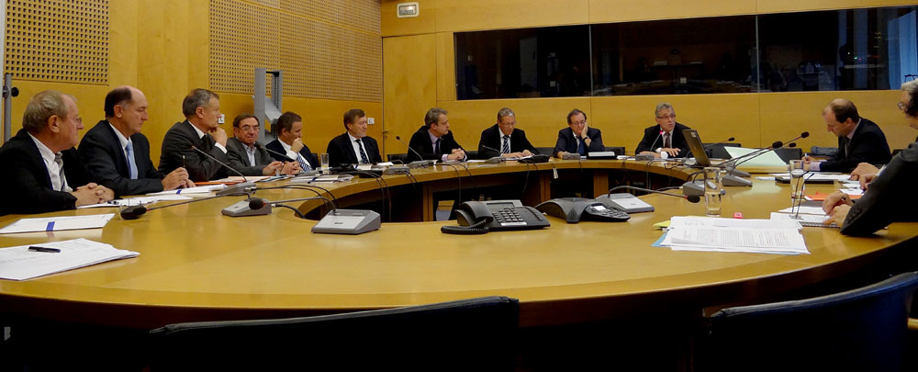

AGENDA * Ville & Aéroport

